Звіт КП «Міська інфраструктура» ДМР
щодо діяльності за І півріччя 2023 року

За 1 півріччя 2023 року КП «Міська інфраструктура» ДМР оголошено та проведено кваліфікацію за аукціонами по закупівлям (в цілому 120 послуг) із них:
- Поточний ремонт частини покрівлі будівлі «Дніпровські зорі» у Центральному міському дитячому парку Лазаря Глоби м. Дніпро;
- Послуги з розподілу електричної енергії;
- Послуги із забезпечення перетікань реактивної електричної енергії;
- Засоби індивідуального захисту, а також головні убори (літні) та захисне взуття (літнє);
- Перила металеві;
- Послуги з поточного ремонту елементів благоустрою та облаштування зони відпочинку у сквері Івана Старова;
- Послуги із благоустрою населених пунктів – послуги з санітарної обрізки, омолодження дерев, видалення сухостійних, аварійних та фаутних дерев, корчування пнів, навантаження, вивезення та утилізація утворених відходів;
- Послуги із благоустрою населених пунктів – послуги з покосу трави;
- Послуги з ліквідації стихійних сміттєзвалищ, навантаження, вивезення та утилізації утворених відходів;
- Роботи з розроблення технічної документації по об'єкту:"Підключення водопроводу для поливу зелених насаджень алеї від вул. Академіка Янгелю до вул. Новокримської";
- Послуги з поточного ремонту пропілеї з колонадою у Центральному парку культури та відпочинку ім. Т.Г.Шевченка;
- Роботи з інженерно-геодезичних вишукувань частини Парку Пам'яті та Примирення;
- Огорожа металева;
- Послуги з улаштування електропідігріву сходів № 28 біля будівлі «Маяк» у Центральному парку культури та відпочинку ім. Т.Г.Шевченка у м. Дніпрі;
- Послуги з благоустрою території парку ім. Писаржевського (газони та доріжки);
- Роботи з інженерно–геодезичних вишукувань частини Центрального парку культури та відпочинку ім.Т.Г.Шевченка;
- Добрива;
- Послуги із благоустрою населених пунктів – послуги з озеленення територій багаторічними насадженнями;
- Послуги з проведення сертифікованими водолазами обстеження та очищення від сторонніх предметів дна акваторії пляжу на території Центрального парку культури та відпочинку ім.Т.Г. Шевченка, який розташований на території м. Дніпро;
- Послуги з відновлення дорожнього покриття на центральній алеї парку Зелений Гай у м. Дніпро;
- Послуги з лабораторного контролю води річної, води водопровідної, піску;
- Послуги з поточного ремонту та технічного обслуговування системи відеоспостереження;
- Паєтки;
- Матеріали для водопровідних систем;
- Електрична апаратура для комутування та захисту.

1.Технічним відділом опрацьовано наступні питання:

- Поточний ремонт елементів благоустрою та облаштування зони відпочинку (зона «Барбекю», мангали, подіуми, стежки дерев’яні «Трап», альтанки) у парку Зелений Гай;
- Поточний ремонт покрівлі Kіds veranda у парку Зелений Гай;
- Поточний ремонт будівлі громадського туалету у Центральному парку культури та відпочинку ім. Т.Г.Шевченка, о.Монастирський;
- Підключення водопроводу для полива зелених насаджень алеї від
вул. Академіка Янгеля до вул. Новокримської" у м. Дніпрі "
- Роботи з розроблення технічної документації по об'єкту: "Підключення водопроводу і каналізації для благоустрою та поливу зелених насаджень Парку Пам'яті та Примирення";
- Роботи з розроблення технічної документації по об’єкту «Підключення водопроводу для поливу зелених насаджень скверу «Амурський парк»;

Навколо пам’ятника академіку М.К. Янгелю проведено роботи з
поточного ремонту елементів благоустрою (парапетів та лав)

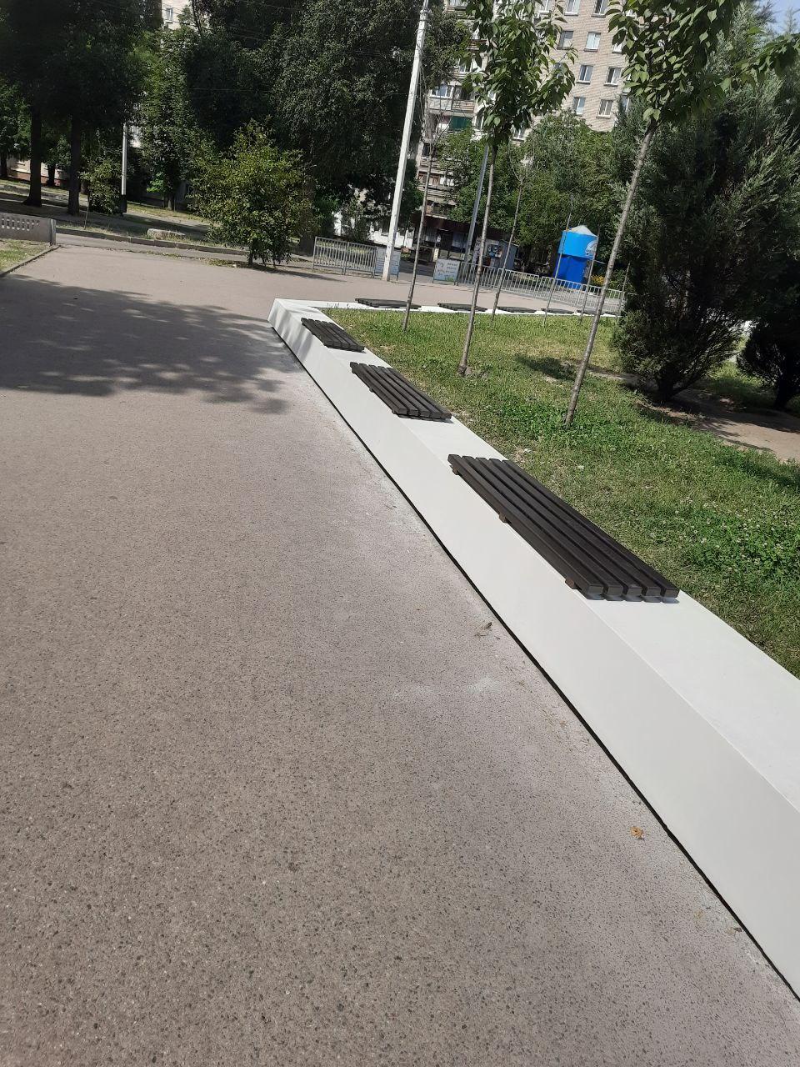

У парку Зелений Гай проведено роботи з усунення аварійного провалля

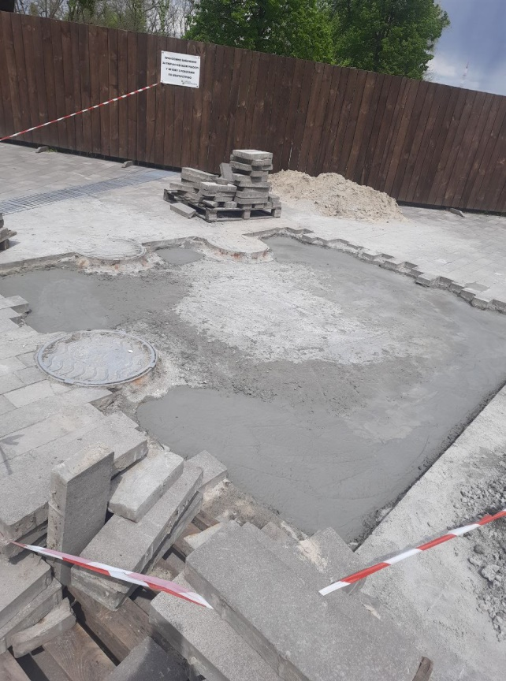

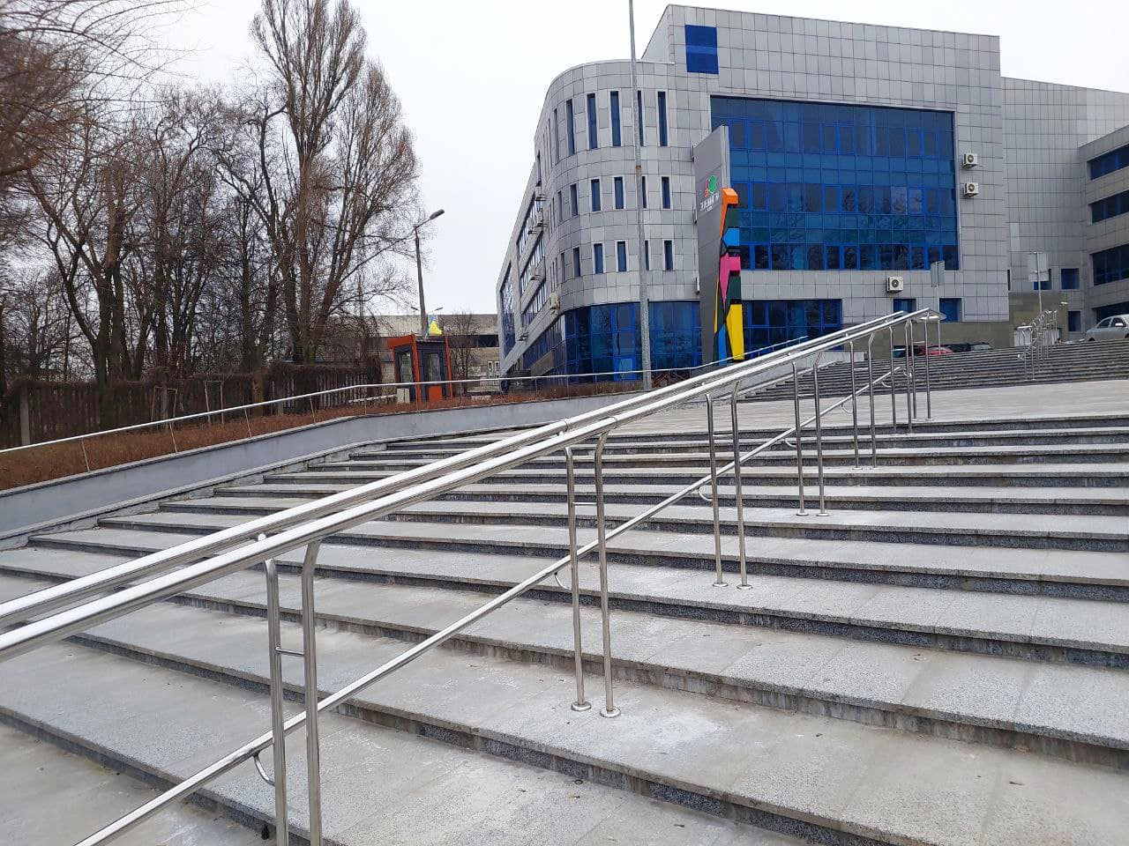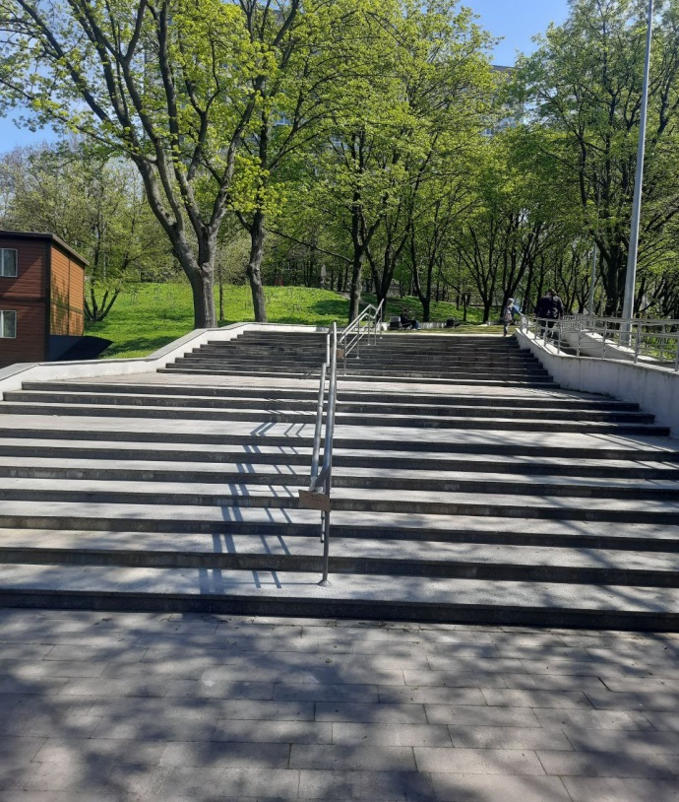

На сходах центрального входу зі сторони вул.Макарова та на центральній алеї для осіб інклюзивних груп було встановлено додаткові поручні та перила.

У Центральному парку культури та відпочинку ім.Т.Г.Шевченка та о.Монастирський виконано поточний ремонт та відновлення асфальтового покриття

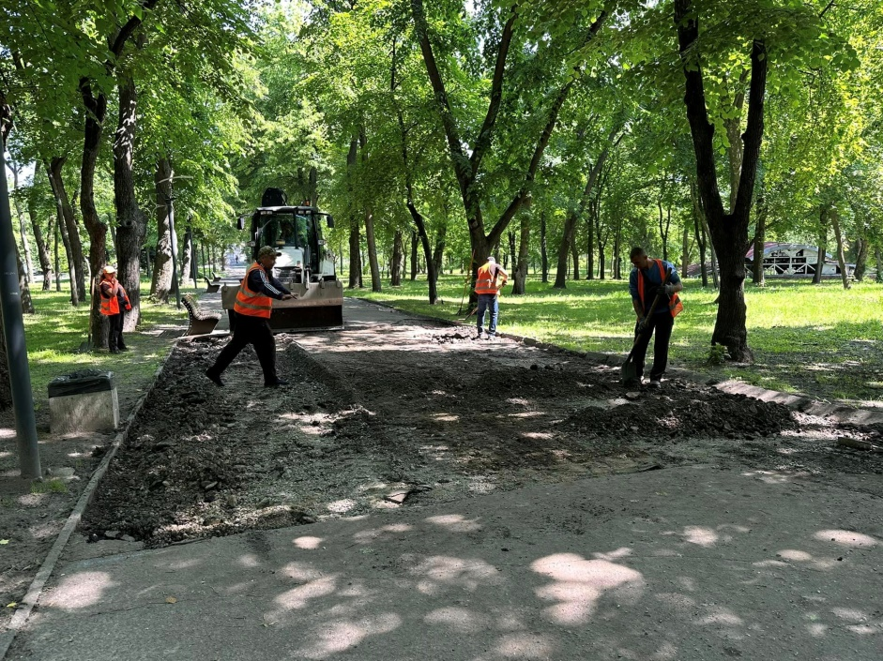

Також виконано поточний ремонт елементів благоустрою (сходи вхідної групи )

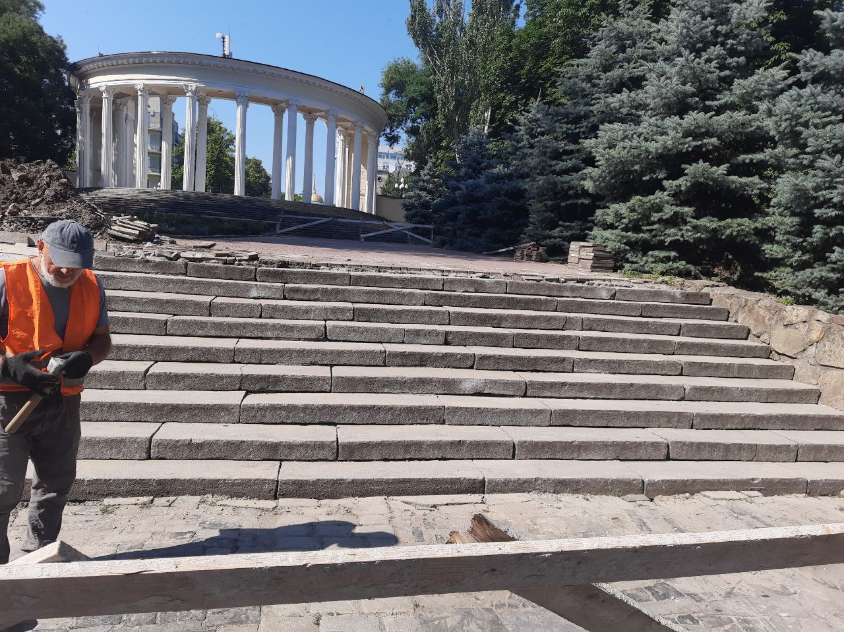

У парку ім. Писаржевського виконано поточний ремонт лав
паркових ергономічної форми

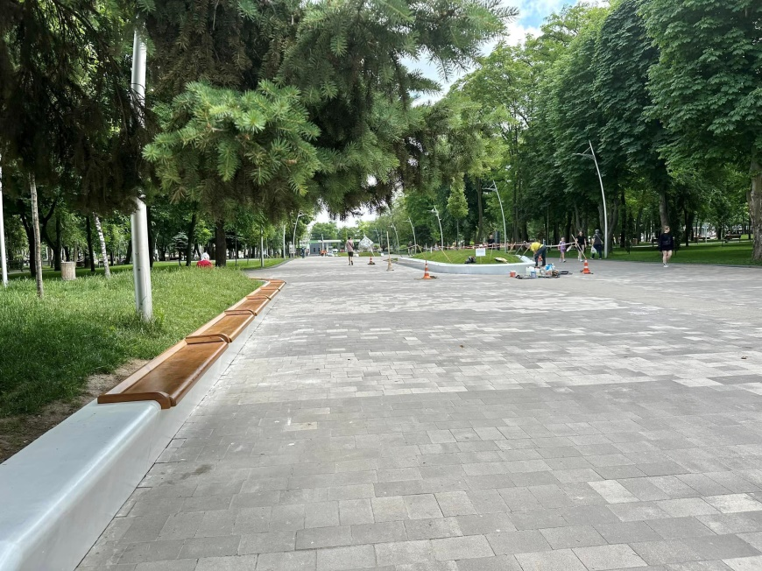

У сквері Івана Старова проведено поточний ремонт елементів
благоустрою та облаштування зони відпочинку

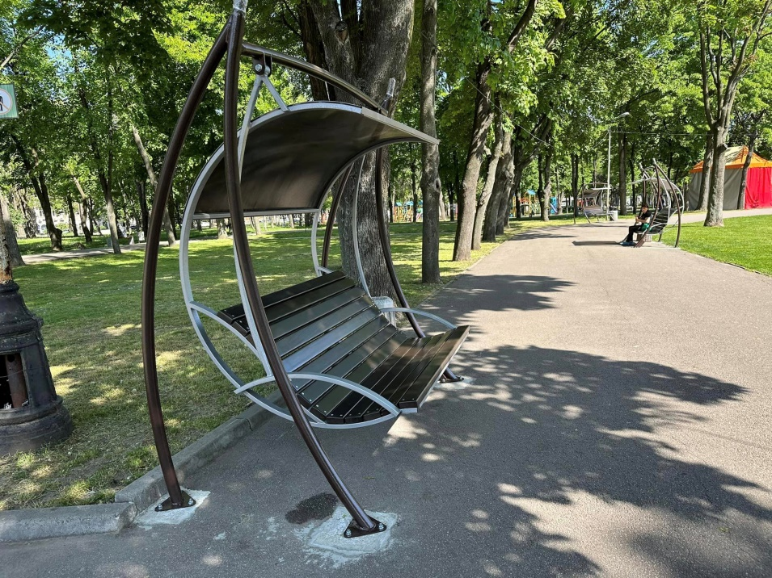

2. Службою Головного інженера за І півріччя 2023 року на об’єктах благо-устрою підприємства виконано наступний обсяг робіт:

У Парку Зелений Гай
- ремонт плитки на сходах з боку СК «Метеор»;
- облаштовано пост охорони ( зліва від ТРЦ «Славутич»);
- перевезено бетонні плити до парку ім.Писаржевського;
- підключено світовізуальну ілюмінацію Фламінго;
- профілактичне прочищення зливової каналізації (зона альтанок);
- відновлено електроживлення РЕТРО гірлянди (зона літнього кінотеатру);
- монтаж додаткового світильника в гостьовій альтанці;
- відновлено дільницю нової дороги від вул.Павла Чубинського;
- встановлено брезентові тенти на дитячому майданчику (зона господарчого блоку);
- замінено пошкоджені люки (самостійно виготовили) та встановили;
- обстежено та підключено воду на літній період до 7 торгівельних об’єктів (зона ДИНОпарку);
- підключено до електромережі 4 намета в зоні барбекю (встановлено світиль-
ники, вимикачі та розетки);
- відновлено систему туманоутворення (встановлено насос та замінено частково форсунки);
- монтаж розподільчої шафи для встановлення контролеру керування автоматичного поливу в зоні Барбекю;

У Парку ім.Писаржевського:
- встановлено обладнання для відеоспостереження;
- монтаж обладнання для облаштування Wi-Fi (зона центральної алеї);
- облаштовано захисну огорожу ГРЩ-0,4кВ біля д/майданчику, виконано ремонт вхідної хвіртки;
- профілактичні роботи з чищення зливових стоків;
- обстежено колодязі з водопостачання та зливової каналізації у парках ім. Пи-
саржевського та ім.Б.Хмельницького;
- пофарбували фасад будівлі з перекачування води;

У Центральному міському дитячому Парку ім.Лазаря Глоби
-монтаж внутрішніх силових та освітлювальних мереж у господарському блоці;
- роботи з демонтажу занедбаних МАФів;
- ремонт побутовок;
- демонтаж силових мереж торгівельних павільйонів на Центральній алеї;
- заміна пошкодженого розподільчого щита в побутовому приміщенні господарського блоку;
- земельні роботи з прокладання траншеї для монтажу електричної мережі з підключення будинку охорони;
- роботи з демонтажу 3-х торгівельних кіосків, які не обслуговуються та ТИРу;
- прибрано територію де розташовано атракціон Алея Казок, територію навколо будівлі «Дніпровські зорі»,
- відремонтовано огорожу на озері та прибрано причал (зона літнього кіно-
театру);
- роботи з ремонту та утеплення посту охорони №1;

У сквері Івана Старова
- разом зі службами міськвиконкому проведено роботи з демонтажу верхньої частини пам’ятнику О.Матросову;

У Центральному Парку культури та відпочинку ім.Т.Г.Шевченка
- ремонтні роботи з реконструкції зливової каналізації;
- монтаж розподільчої електричної шафи на громадській вбиральні;
- у Лекторії замінено зламані сідіння.

У сквері Прибережний
- монтаж зовнішнього електропостачання та внутрішніх мереж «Юрти Незламності» (освітлення, силові мережі, резервне живлення);
підключення тимчасових мереж, музикальний супровід для проведення святкового заходу «Юрти Незламності»;

3. Службою благоустрою та утримання зелених зон :
В межах виконання робіт із благоустрою населених пунктів –послуги з озеленення територій багаторічними насадженнями на об’єктах благоустрою підприємства висаджено:
- Гортензія деревовидна волотиста Silver Dollar - 15 шт
- Лаванда вузьколиста Munstead - 25 шт
- Сантоліна кипаресовидна сіра, зелена - 20 шт
- Пеннісетум східний Karley Roze -20 шт
- Тім’ян лимонно-пахучий - 60 шт
- М’ята лимонна - 50 шт
Висаджено газони партерні, мавританські та звичайні на площі 1400 м².
Висіяно насіння газонних трав - 70 кг.
В межах виконання робіт - санітарна обрізки, омолодження дерев, видалення сухостійних, аварійних та фаутних дерев, корчування пнів, навантаження, вивезення та утилізація утворених відходів виконано наступні роботи:
- видалено поросль на верхньому схилі нової дороги (Парк Зелений Гай);
- розчищено від сміття територію в Ялицевій зоні ( Парк Зелений Гай);
- з територій парків та скверів було вивезено та утилізовано 2723 м³ сміття.
Відповідно до договору зі зберігання та організації подальшої утилізації вивезено 1167 шин легкових та вантажних .
У Парку ім.Писаржевського, в рамках акції «Дніпро квітучий», працівниками КП та активною молоддю ГО «Об'єднання міських гуртожитків Дніпра» висаджено віолу у формі українського герба .
Із зони дитячого майданчика пересадили ялівець на інші локації, у т.ч. -
77 шт ялівця, які були пошкоджені, висаджено на дорощування у парку ім.Б.Хмельницького

У Центральному парку культури та відпочику ім. Т.Г.Шевченка
Біля центральної колонади висаджено кущі ялівцю та облаштовано аромозону «Духм’яні трави»

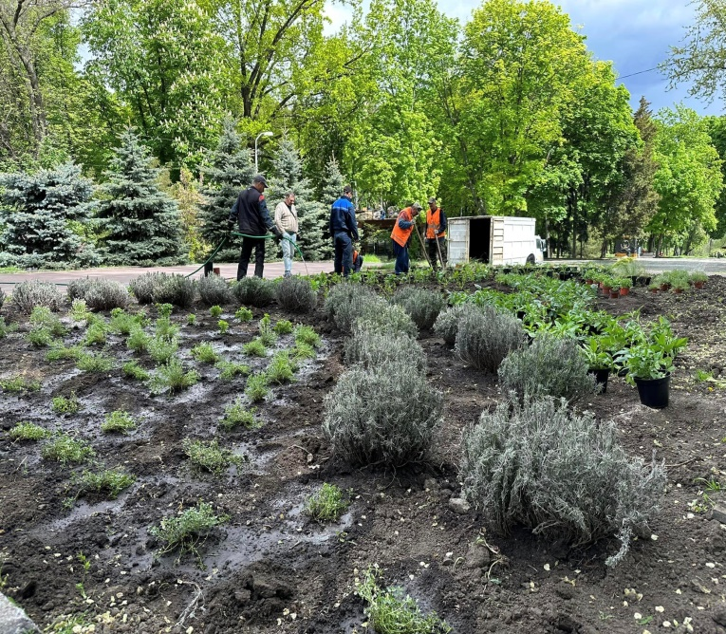

На о.Монастирський співробітники Іt-компаніі Valtech, за допомогою працівників КП «Міська інфраструктура» ДМР, висадили понад 30 кримських сосен, які вони придбали за власні кошти.

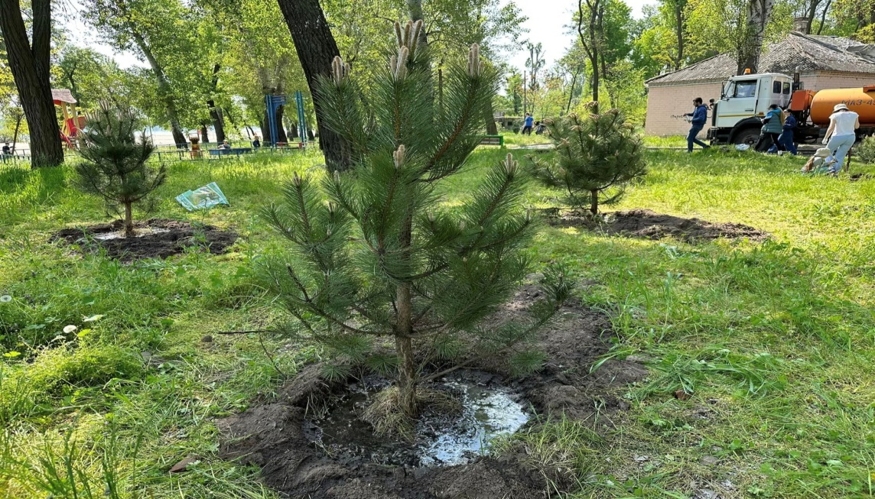
В межах Всеукраїнської екоакції "Шевченко єднає Україну», до якої приєднались Департамент парків та рекреації ДМР та Державна екологічна інспекція Придніпровського округу (Дніпропетровська та Кіровоградська області) у парку Зелений Гай висаджено 15 дубів, у сквері Металургів - висаджено 12 дубів. Загальна кількість висаджених дерев - 27 шт. і це не випадково, вона символізує 27 регіонів України (24 області, 1 автономна республіка Крим і 2 міста зі спеціальним статусом: Київ і Севастополь).
4. Культурно-масові заходи
У парках та скверах впродовж 1 півріччя проводилися заходи до свят:
- святковий захід «Від РІЗДВА до РІЗДВА» за підтримки міського голови -зібрав містян на 7 локаціях підприємства: парк Зелений Гай, Центральний Парк культури та відпочинку ім.Т.Г.Шевченка, парк ім.Писаржевського, сквери Прибережний, Металургів, Західний та Алея Янгеля. На свіжому повітрі їли плов та ароматний курячий бульйон, зігрівались теплим чаєм та ласували солодощами.

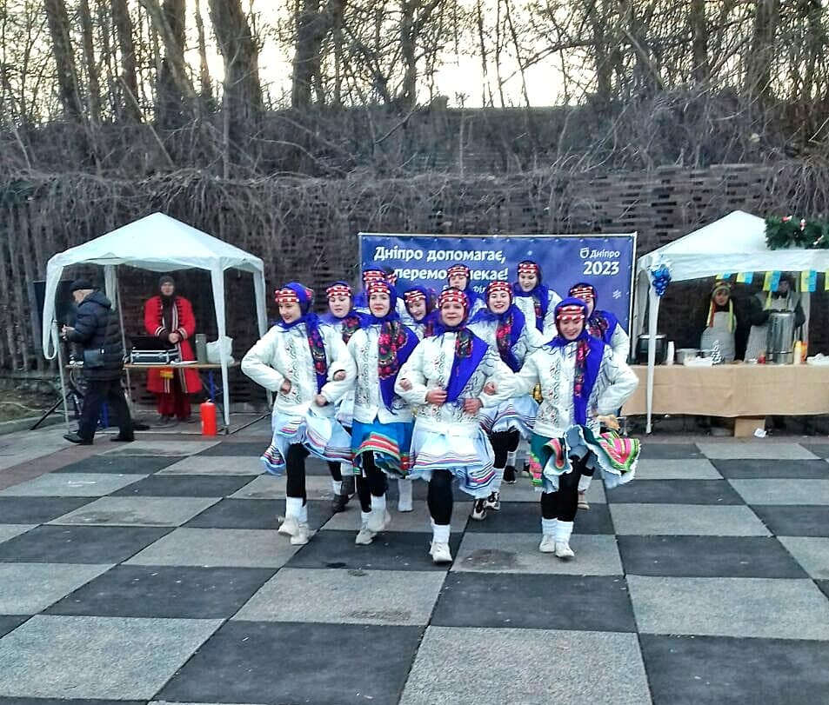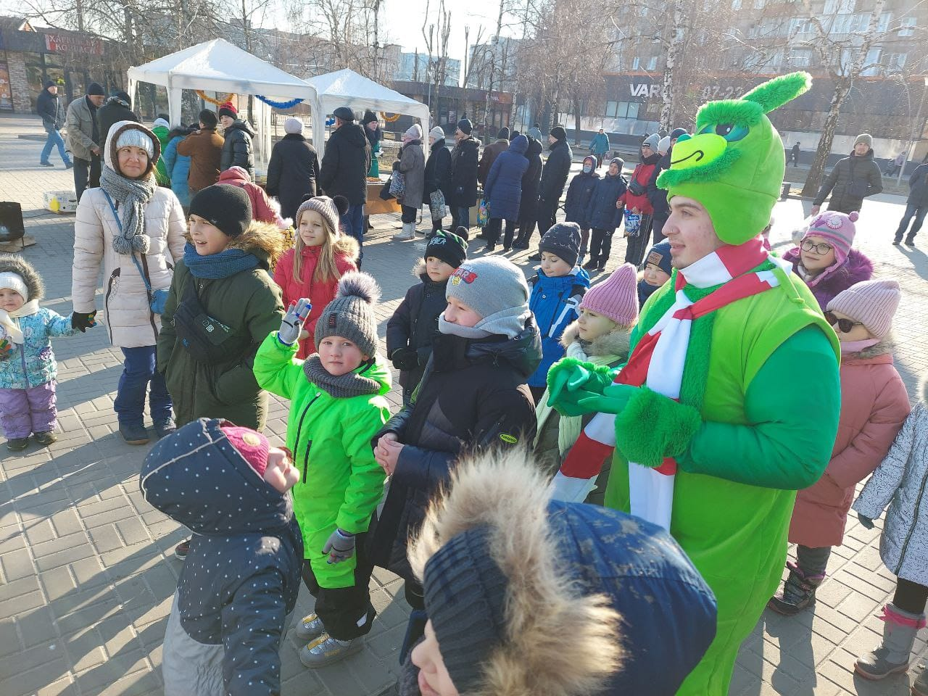

У Центральному Парку культури та відпочинку ім.Т.Г.Шевченка у Парку
Зелений Гай проводились Свято Колодія та святкові майстер-класи присвячені
Великодню. У заходах прийняло участь понад 1500 відвідувачів
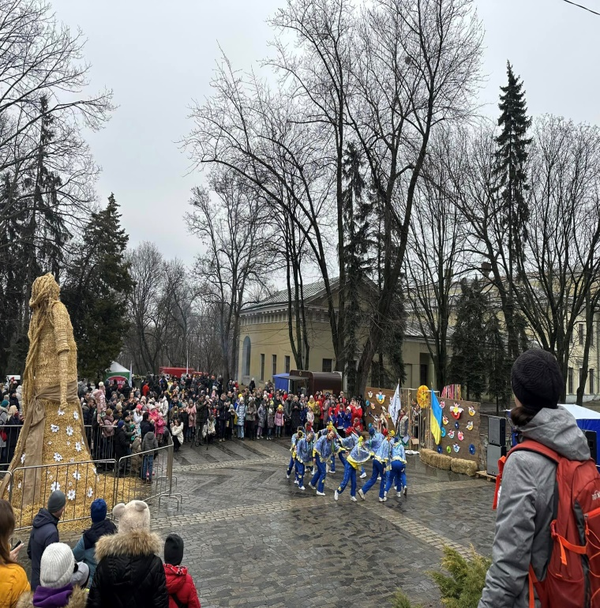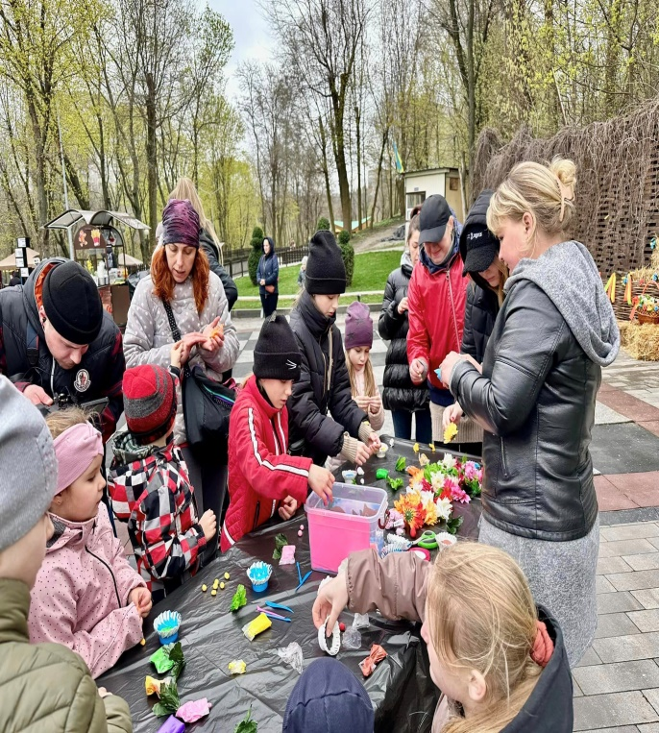
У сквері Прибережний, з метою підтримки України під час військової агресії, за ініціативи голови Депутатської групи з міжпарламентських зв’язків з Республікою Казахстан у Верховній Раді та казахської діаспори в Україні, відбулося відкриття «Юрти Незламності». Щосуботи та неділі, впродовж І кварталу в «Юрті Незламності» проводяться різноманітні творчі майстер-класи для дітей та дорослих.

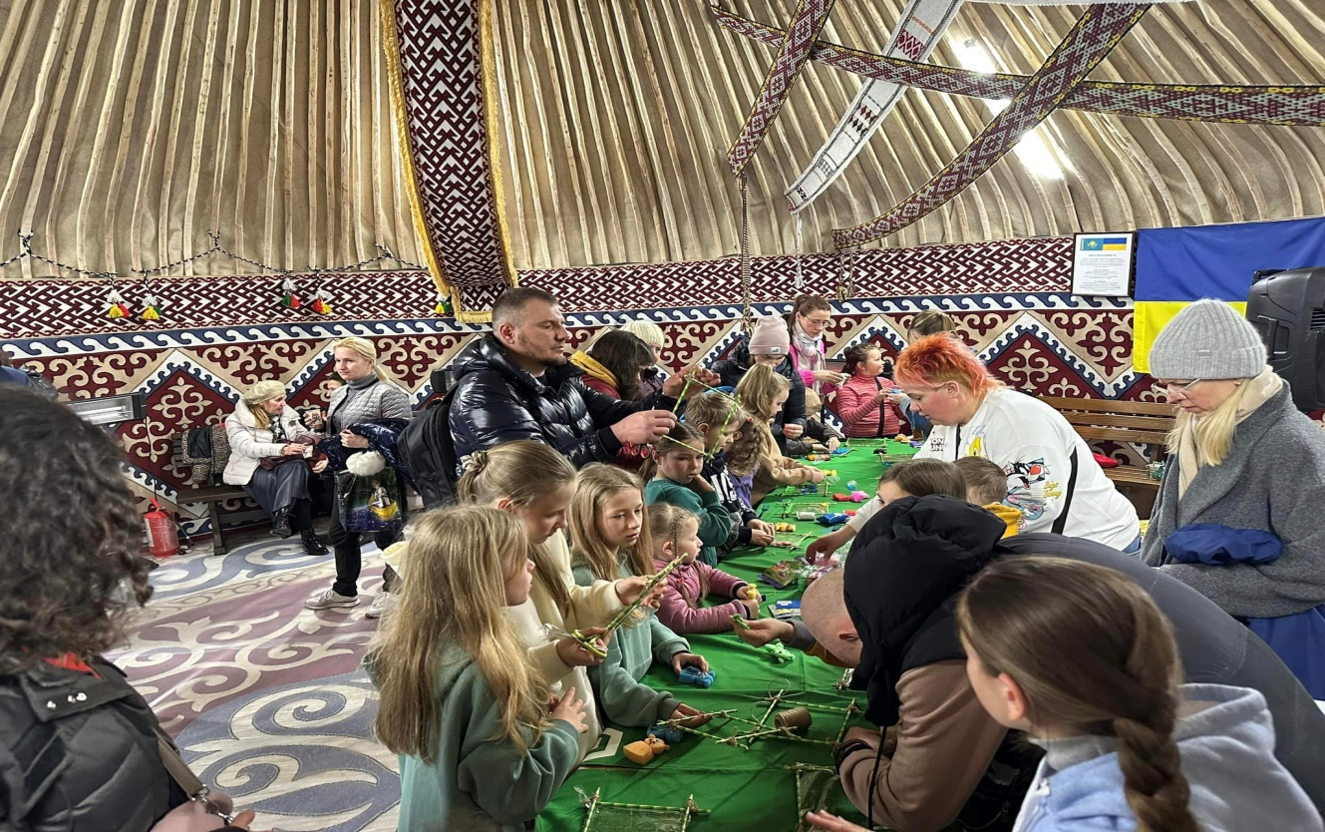

У Центральному міському дитячому Парку ім.Лазаря Глоби вшановували памʼять козака Лазаря Глоби. Школа Рукопашу «Спас» імені Козака Мамая провела спортивно-історичний захід з метою показати силу, міць та відвагу козацького духу.У програмі були спортивні козацькі розваги - стрільба з луку та фехтування на мʼяких шаблях, фотозона з козаком-джурою.
До Дня захисту дітей у Парку ім.Писаржевського, Центральному Парку культури та відпочинку ім.Т.Г.Шевченка, сквері Західному проводились святкові заходи, майстер-класи
У Парку Зелений Гай проведено Благодійний Ярмарок на підтримку ЗСУ, Гала-концерт «Яскраві діти Дніпра», танці, частування смаколиками, ігри, конкурси, забавки.
На святкування також було запрошено представників Державної служби з надзвичайних ситуацій, які ознайомили дітей з навиками своєї професії, провели навчання з надання первинної домедичної допомоги.

З нагоди святкування Дня Конституції України у Парку Зелений Гай було запрошено Військовий оркестр Оперативного командування «Схід», Танцювальну студію “Triumph Dance Family”, Зразковий дитячий музичний театр "Чарівний міст", аніматорів які подарували не просто концерт, а справжнє свято єднання та надії на нашу Перемогу. Захід відвідало понад 2000 мешканців.

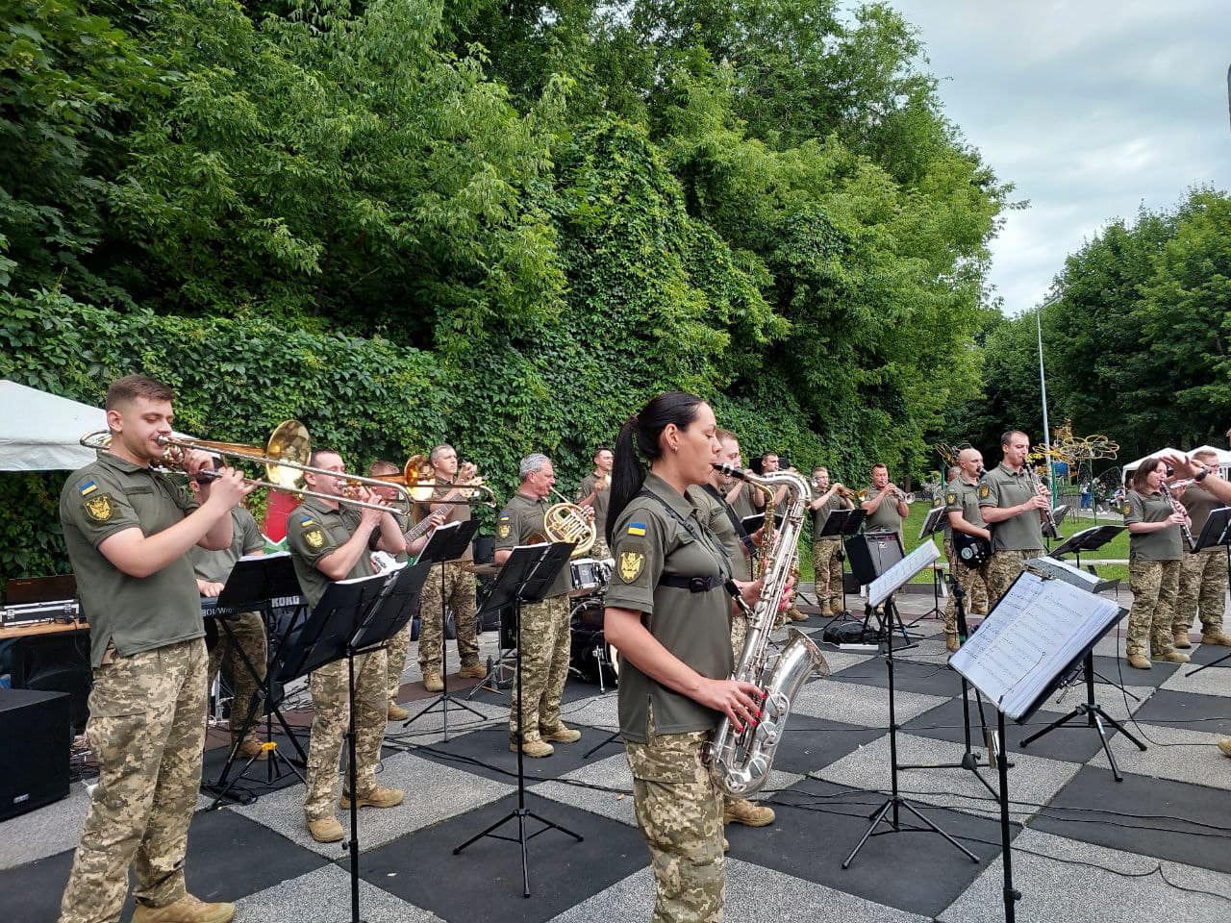

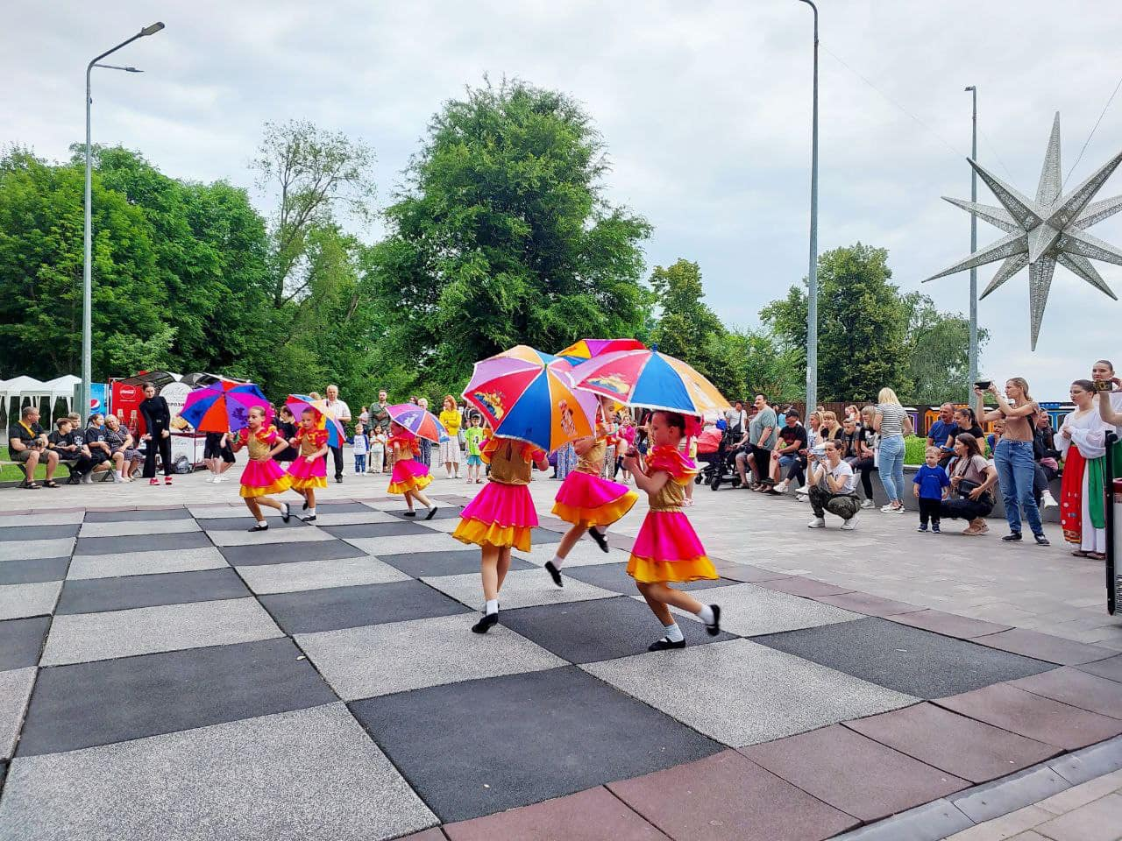

У парках та скверах, які підпорядковані КП «Міська інфраструктура» ДМР,
Мешканці Дніпра можуть знайти дозвілля на свій смак та вік.
У Центральному Парку культури та відпочинку ім.Т.Г.Шевченка організовували спортивно-танцювальний марафон «Рухайся у ритмі свого міста». Масовий захід зібрав учасників безкоштовного соціального проєкту Університет третього віку, м.Дніпро, які відвідують оздоровчу зарядку та спортивні танці, а також дитячі спортивно-танцювальні колективи. Кожна група виступила зі своєю програмою, показовим виступом.

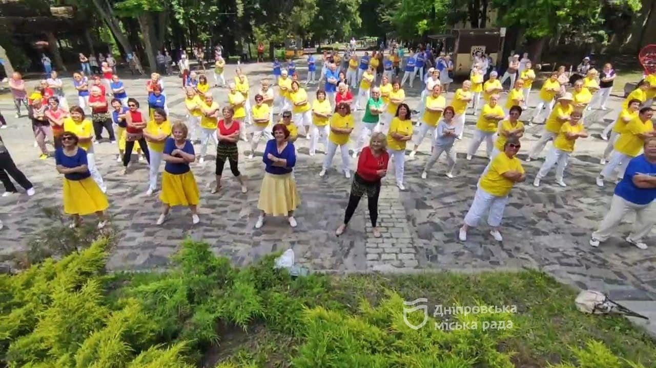

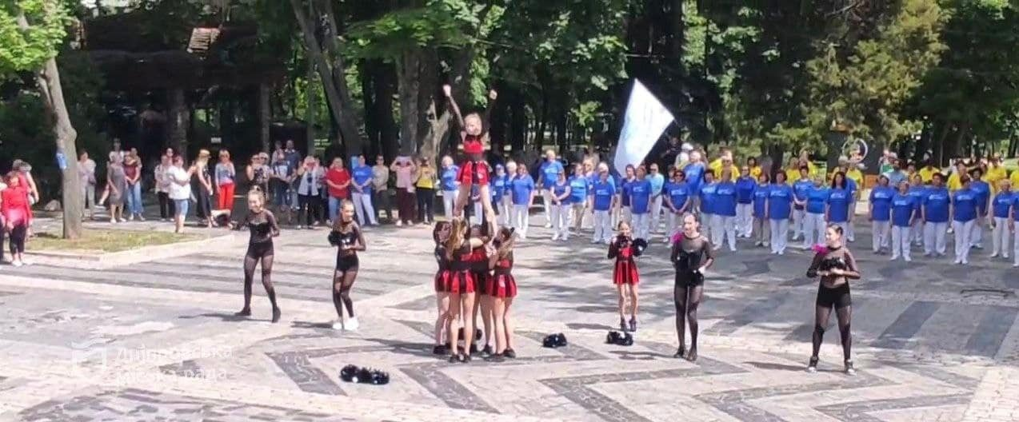

Директор
КП «Міська інфраструктура» ДМР Олексій ТЕСЛЯ

